МНЕМОТАБЛИЦЫ

«Загадка (ёжик)»

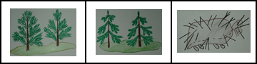

Под соснами, | под ёлками | бежит мешок с иголками.

